Министерство науки и высшего образования Российской Федерации Федеральное государственное бюджетное образовательное учреждение высшего образования «Тульский государственный университет»

ИНСТИТУТ ПРИКЛАДНОЙ МАТЕМАТИКИ И КОМПЬЮТЕРНЫХ НАУК

КАФЕДРА ИНФОРМАЦИОННОЙ БЕЗОПАСНОСТИ

**ИСПОЛЬЗОВАНИЕ ДИСПЕТЧЕРА УСТРОЙСТВ**

Отчет по

лабораторной работе № 3

по дисциплине

*ОПЕРАЦИОННЫЕ СИСТЕМЫ И ИХ БЕЗОПАСНОСТЬ*

|  |  |  |
| --- | --- | --- |
| Выполнил: | ст. гр. 230721 | Хабаров Р.А. |
| Проверил: | асс.каф. ИБ | Антонов Д.М. |

Тула, 2024 г.

**Лабораторная работа – Использование диспетчера устройств**

# Введение

На этом лабораторном занятии Вы будете работать с Диспетчером устройств для отображения устройств, перечисленных на вашем компьютере. Вы также проанализируете настройки монитора.

# Рекомендуемое оборудование

* Компьютер под управлением Windows

# инструкции

## Откройте диспетчер устройств

* + 1. Войдите на компьютер как администратор.
    2. Щелкните **Панель управления**. В представлении «Мелкие значки» выберите **«Диспетчер устройств»**.

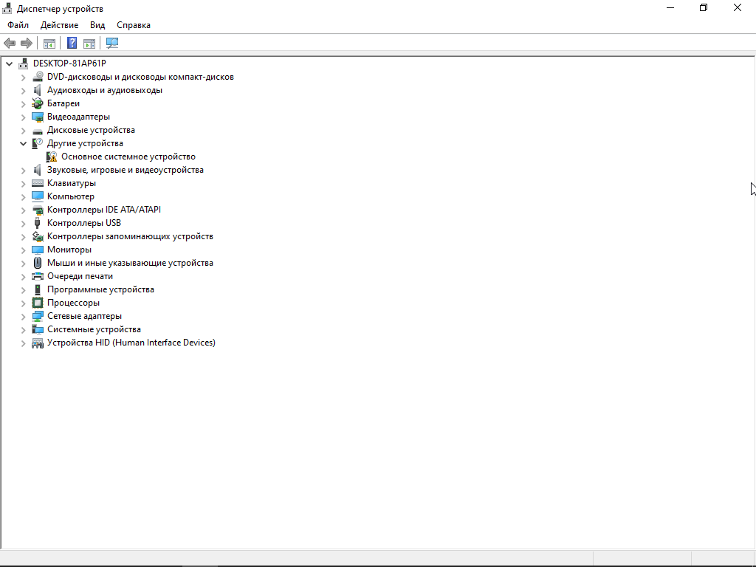

### Вопросы

Какая информация отображается в окне диспетчера устройств? Зачем вам это?

Устройства, подключённые к материнской плате (виртуальные тоже). Анализ подключённых устройств.

Просмотрите меню, отображаемые в верхней части окна диспетчера устройств. Как бы вы установили драйвер для более старого устройства, которое может не распознаваться автоматически операционной системой Windows?

Загрузить драйвер с официального (или не очень) сайта, установить с носителя.

## Отобразите настройки монитора на вашем компьютере.

У администратора бывают случаи, когда вам нужно решить проблемы с оборудованием на компьютере. Диспетчер устройств упрощает поиск и установку новых драйверов для ваших устройств. Вы будете использовать Диспетчер устройств для просмотра информации о драйвере устройства для монитора вашего компьютера и просмотра доступных вам вариантов драйвера.

**Примечание**. Прежде чем вносить какие-либо изменения в устройство на компьютере, проконсультируйтесь с инструктором.

* + 1. Щелкните стрелку слева от **Мониторы** .

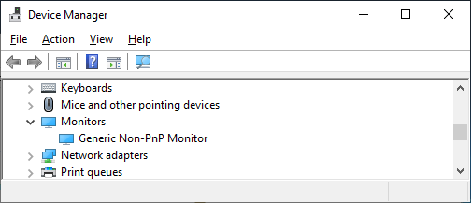

* + 1. Щелкните правой кнопкой мыши устройство, **Generic Non-PnP Monitor** в примере, и выберите **«Свойства»** в раскрывающемся меню.
    2. В окне **свойств универсального монитора, отличного от PnP** , выберите вкладку **Драйвер** . В этом окне отображается информация о программном драйвере, который в настоящее время установлен для данного монитора.

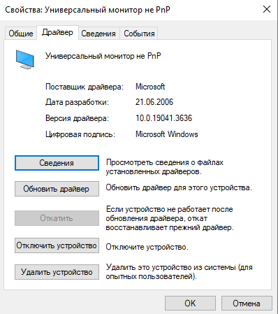

### Вопрос:

Какую дополнительную информацию предоставляет информация о драйвере?

Версия, дата разработки, поставщик, подпись

* + 1. Щелкните Обновить драйвер.

### Вопрос:

Какие два варианта обновления драйвера у вас есть?

Найти на компьютере или обновить автоматически

* + 1. В окне **«Обновление программного обеспечения драйвера»** нажмите «**Отмена»**, чтобы вернуться в окно **«Свойства монитора»** .

### Вопросы:

Что делает кнопка «Откатить драйвер»? Откат **драйвера** может быть неактивным на вашем компьютере, почему он может быть неактивным?

Если после обновления драйвера устройство работает не так, как нужно, драйвер можно откатить, т.е. установить более старую или даже изначальную версию. Если кнопка неактивна, значит, драйвер и так начальной версии, либо старых версий на компьютере нет.

Какие еще есть доступные варианты?

Отключить и удалить устройство, а также посмотреть больше сведений о драйвере.

* + 1. Закройте все открытые окна.

Конец документа